SVM: https://www.zhihu.com/question/21094489

在很久以前的情人节，大侠要去救他的爱人，但魔鬼和他玩了一个游戏。

魔鬼在桌子上似乎有规律放了两种颜色的球，说：“你用一根棍分开它们？要求：尽量在放更多球之后，仍然适用。”

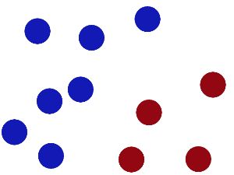

于是大侠这样放，干的不错？

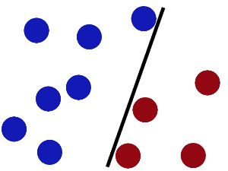

然后魔鬼，又在桌上放了更多的球，似乎有一个球站错了阵营。

gt;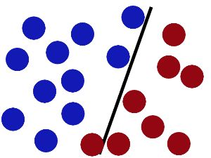

**SVM就是试图把棍放在最佳位置，好让在棍的两边有尽可能大的间隙。**

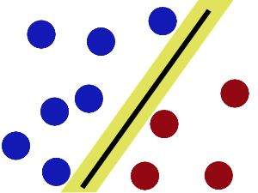

现在即使魔鬼放了更多的球，棍仍然是一个好的分界线。

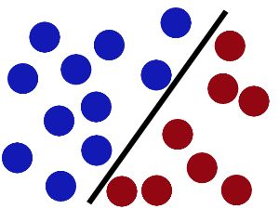

然后，在SVM 工具箱中有另一个更加重要的 **trick**。 魔鬼看到大侠已经学会了一个trick，于是魔鬼给了大侠一个新的挑战。

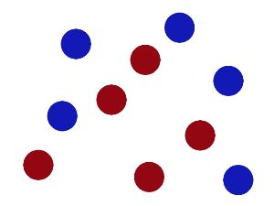

现在，大侠没有棍可以很好帮他分开两种球了，现在怎么办呢？当然像所有武侠片中一样大侠桌子一拍，球飞到空中。然后，凭借大侠的轻功，大侠抓起一张纸，插到了两种球的中间。

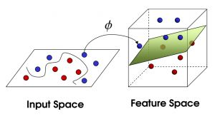

现在，从魔鬼的角度看这些球，这些球看起来像是被一条曲线分开了。

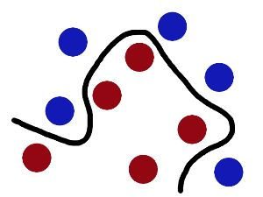

再之后，无聊的大人们，把这些球叫做 **「data」**，把棍子 叫做 **「classifier」**, 最大间隙trick 叫做**「optimization」**， 拍桌子叫做**「kernelling」**, 那张纸叫做**「hyperplane」。**

**白噪声：**声波的幅值随时间的变化图称为声波的波形。如果波形是不规则的，或随机的，则称为噪声。如果在某个频率范围内单位频带宽度噪声成分的强度与频率无关，也就是具有均匀而连续的频谱，则此噪声称为“白噪声**”。**

**滤波：**滤波（Wave filtering）是将信号中特定波段频率滤除的操作，是抑制和防止干扰的一项重要措施。滤波分为经典滤波和现代滤波**。**

**归一化：**归一化方法有两种形式，一种是把数变为（0，1）之间的小数，一种是把有量纲表达式变为无量纲表达式。

把数变为（0，1）之间的小数

例1：{2.5 3.5 0.5 1.5}归一化后变成了{0.3125 0.4375 0.0625 0.1875}

解：2.5+3.5+0.5+1.5=8，

2.5/8=0.3125，

3.5/8=0.4375，

0.5/8=0.0625，

1.5/8=0.1875.

这个归一化就是将括号里面的总和变成1.然后写出每个数的比例。

归一化是一种简化计算的方式，即将有量纲的表达式，经过变换，

化为无量纲的表达式，成为纯量。

比如，复数阻抗可以归一化书写：Z = R + jωL = R(1 + jωL/R) ，复数部分变成了纯数量了，没有量纲。

**卷积和相关：**<https://zhuanlan.zhihu.com/p/33194385>

**高斯滤波器**：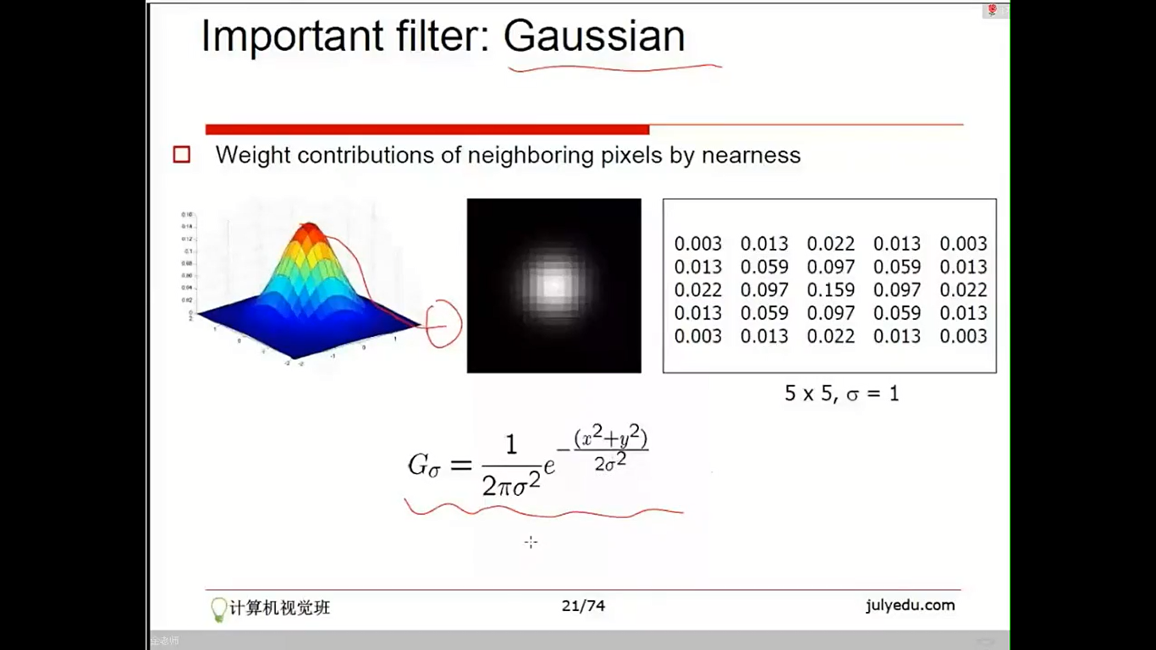

**均值滤波与中值滤波：**

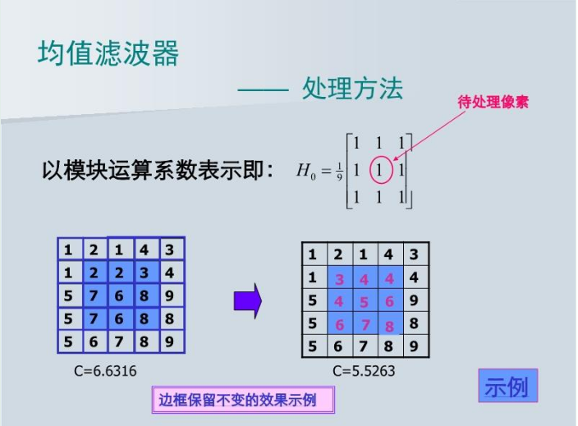

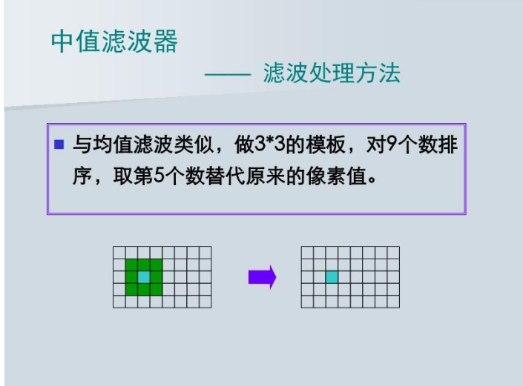

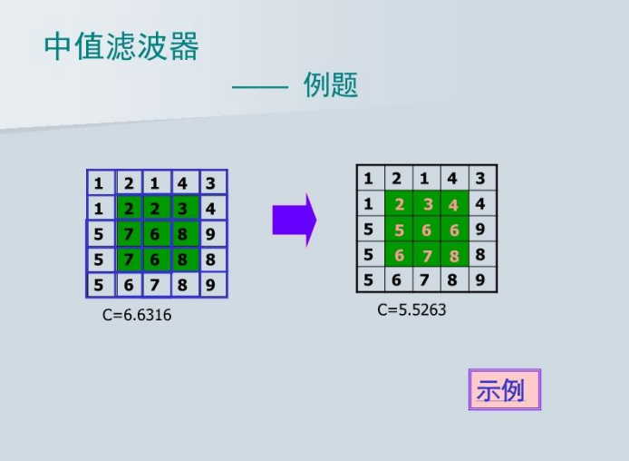

**双边滤波器：？？？？？？？？**

**数字散斑相关方法：**可以得到用力后的受力变化

**边缘检测：**

**是什么造成了边缘？**

深度的不连续、物体表面对于光的反射率不同、照明的问题（）例如影子

**边缘的图像特征**

提取边缘做的是图像差分（就是一个求导）求类似于竖条纹的边缘，用的是横向差分，类似于横条纹的边缘，用的是竖向差分

Sobel滤波器

**Robinson Compass Masks：**箭头方向是梯度变化方向

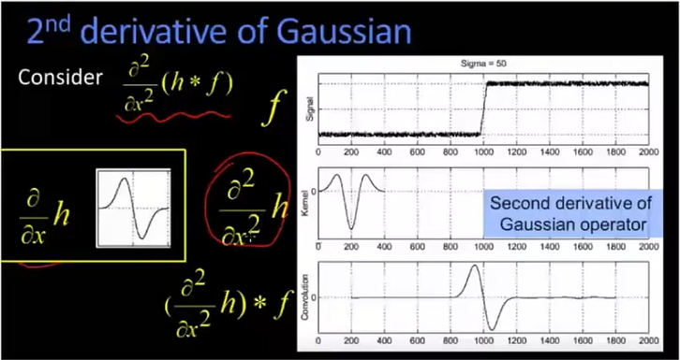

由图可以看出对输入f先进行卷积之后再求二阶导和将卷积函数求完二阶导再与输入相乘效果一样，但运算量减少了好多。